ИТОГОВАЯ ТЕСТОВАЯ РАБОТА
по предмету «окружающий мир»
1 класс
- Расставь по порядку. Цифра 1 уже стоит, поставь цифры 2,3,4: __Прогулка ___ Подъём 1. Ночной сон ___ Занятия в школе

- Как называется наша страна?
а) Россия;
б) Родина
в) Москва

3. Каким словом можно приветствовать людей?
а) Здравствуйте
б) Спасибо
в) Извините

- Какая птица НЕ улетает в тёплые края?
а) ласточка;
б) скворец;
в) голубь.

5.Укажи лиственное растение?
а) Береза
б) Ель
в) Сосна

- Кто из животных является диким?
а) Волчонок
б) Теленок
в) Жеребенок

- Как сейчас называется профессия дяди Степы?
а) Крановщик
б) Полицейский
в) Электрик

8. Найди название времени года.
а) Август
б) Листопад
в) Лето
г) Воскресенье

9. Какой день недели следует за пятницей?
а) четверг
б) суббота
в) среда

10. Что является средством личной гигиены?
а) Стиральный порошок
б) Пемолюкс
в) Зубная щётка

11. Куда лучше всего вывезти мусор?
а) На обочину дороги
б) На перерабатывающий завод
в) В парк

12. Выбери рисунки, которые относятся к живой или неживой природе. Соедини их стрелками с названиями.
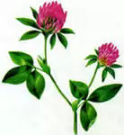
Клевер 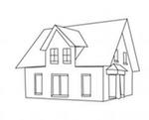 Дом 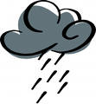 Туча

Живая природа


Неживая природа
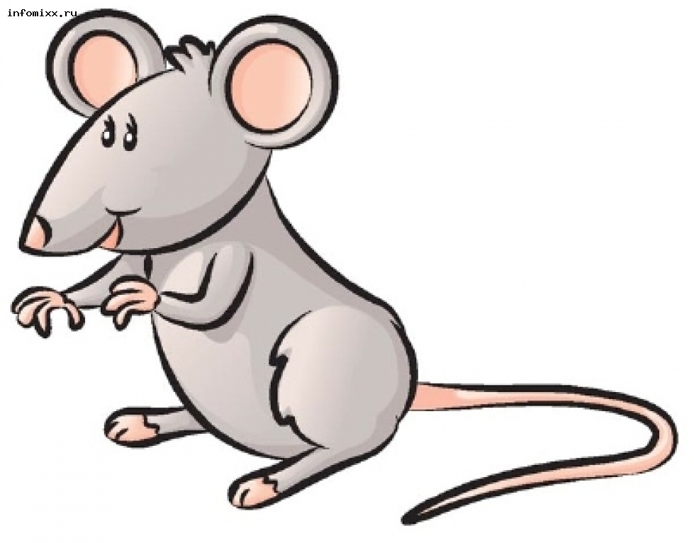
Солнце Мышь

13. Наша планета называется ________________________.

14. Какой знак запрещает движение человека? Подчеркни его.

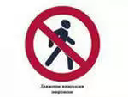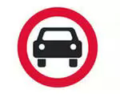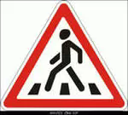

15*. Запиши, о какой птице идёт речь.
С раннего утра и до позднего вечера слышится в лесу стук этой птицы. Упершись хвостом в ствол дерева, она крепко держится сильными лапами и долбит дерево клювом. Язык у нее длинный и узкий. Им она добывает себе пищу из выдолбленных отверстий: жучков и гусениц.
Ответ:__________________________

